**УДК 681.303.083**

**РАЗРАБОТКА ИНФОРМАЦИОННО-ИЗМЕРИТЕЛЬНОЙ СИСТЕМЫ С ИСПОЛЬЗОВАНИЕМ РОБОТА-МАНИПУЛЯТОРА**

Олеся Дмитриевна Куликова

*Студент 4 курса,*

*кафедра «Метрология и взаимозаменяемость»*

*Московский государственный технический университет имени Н.Э. Баумана*

*Научный руководитель: Е.Д. Позднякова,   
старший преподаватель кафедры «Метрология и взаимозаменяемость»*

В условиях растущей потребности в автоматизации производственных процессов, роботы-манипуляторы становятся незаменимым инструментом. С помощью робота-манипулятора можно проводить измерения линейных и угловых размеров базовых геометрических элементов, тел вращения, а также поверхностей сложной формы и их взаимного расположения с требуемой точностью. Оптимизация производственных процессов и повышение производительности труда являются актуальными задачами для современных предприятий, что обуславливает необходимость внедрения автоматизированных решений на производственных участках.

Актуальность работы на роботах-манипуляторах обусловлена факторами, которые влияют на эффективность и точность контроля качества в современном производстве.

Преимуществами роботов-манипуляторов по сравнению с ручными средствами измерения являются:

1. Высокая точность и повторяемость измерений.
2. Автоматизация и повышение производительности.

Есть возможность проводить однотипные измерения на большом количестве деталей за короткий промежуток времени.

1. Исключение субъективной погрешности.

Роботы-манипуляторы значительно уменьшают влияние человеческого фактора, такого как усталость оператора, на результаты измерений.

АЛГОРИТМ МЕТОДИКИ КАЛИБРОВКИ РОБОТА-МАНИПУЛЯТОРА ПО ОСИ Z

1. Проверяется функционирование всех устройств измерительного комплекса каждого по отдельности;
2. Устанавливается концевая мера длины определенного значения на ровную поверхность, например, измерительную плиту;
3. Проводится установка робота-манипулятора в такое положение, в котором он сможет при помощи индикатора часового типа получать результат измерения. Индикатор часового типа был выбран благодаря своей высокой чувствительности и простоте использования для данной задачи;
4. Производится обнуление координаты z при помощи концевой меры длины и индикатора часового типа. Индикатор преднамеренно устанавливается на нескольких оборотах своего циферблата;
5. Реализуется движение робота-манипулятора по выбранной траектории – подъем на один шаг вверх по оси Z. Данный принцип можно назвать «сравнение с мерой»;
6. Получение значений практическим путем;
7. Производится обработка результатов измерений;
8. Реализуется возврат робота в исходное положение;
9. Производятся многократные измерения.

ЭКСПЕРИМЕНТАЛЬНАЯ ОЦЕНКА ПОГРЕШНОСТИ ОПРЕДЕЛЕНИЯ КООРДИНАТ РОБОТОМ-МАНИПУЛЯТОРОМ ПО ОСИ Z

При проведении измерений с использованием роботов-манипуляторов необходимо учитывать такие погрешности как погрешность дрейфа, погрешность от усилия индикатора, отклонение при возврате индикатора в исходное положение.

Таблица 1 – Результаты измерений для концевых мер разного номинального значения

|  |  |  |  |  |  |  |  |  |
| --- | --- | --- | --- | --- | --- | --- | --- | --- |
| Номер измерения | Отклонение возврата, мм | | | | Результаты измерений, мм | | | |
| Номинальное значение концевой меры длины, мм | | | | Значение концевой меры длины, мм | | | |
| 40 | 60 | 80 | 90 | 40 | 60 | 80 | 90 |
| 1 | -0,10 | 0,06 | 0,04 | -0,12 | 0,95 | 0,86 | 1,49 | 1,59 |
| 2 | -0,04 | -0,03 | 0,03 | 0,07 | 0,92 | 0,93 | 1,31 | 1,31 |
| 3 | -0,07 | 0,09 | -0,08 | 0,05 | 1,01 | 1,03 | 1,55 | 0,94 |
| 4 | -0,03 | 0,06 | -0,09 | 0,06 | 0,84 | 0,84 | 1,24 | 1,43 |
| 5 | 0,07 | -0,05 | 0,11 | -0,05 | 0,94 | 0,87 | 1,12 | 1,39 |
| 6 | 0,05 | -0,09 | -0,08 | -0,04 | 0,88 | 0,94 | 1,36 | 1,15 |
| 7 | 0,08 | 0,08 | -0,04 | 0,10 | 0,91 | 1,05 | 1,31 | 1,67 |
| 8 | 0,08 | -0,07 | 0,06 | -0,06 | 1,02 | 1,02 | 1,42 | 0,99 |
| 9 | 0,02 | 0,05 | 0,05 | 0,02 | 0,88 | 0,98 | 1,13 | 1,45 |
| 10 | -0,04 | -0,02 | -0,09 | -0,04 | 0,98 | 0,89 | 1,39 | 0,96 |
| 11 | 0,09 | 0,03 | 0,02 | -0,05 | 0,87 | 0,87 | 1,20 | 0,92 |
| 12 | -0,03 | -0,03 | -0,01 | 0,08 | 0,82 | 0,93 | 1,35 | 1,63 |
| 13 | 0,07 | -0,09 | 0,02 | -0,05 | 0,97 | 1,04 | 1,41 | 1,18 |
| 14 | 0,05 | 0,10 | 0,04 | 0,11 | 0,96 | 0,99 | 1,33 | 1,46 |
| 15 | - | - | - | - | 0,93 | 0,86 | 1,25 | 1,51 |
| 16 | - | - | - | - | 0,89 | 1,03 | 1,37 | 0,94 |
| 17 | - | - | - | - | 0,86 | 0,94 | 1,29 | 1,16 |

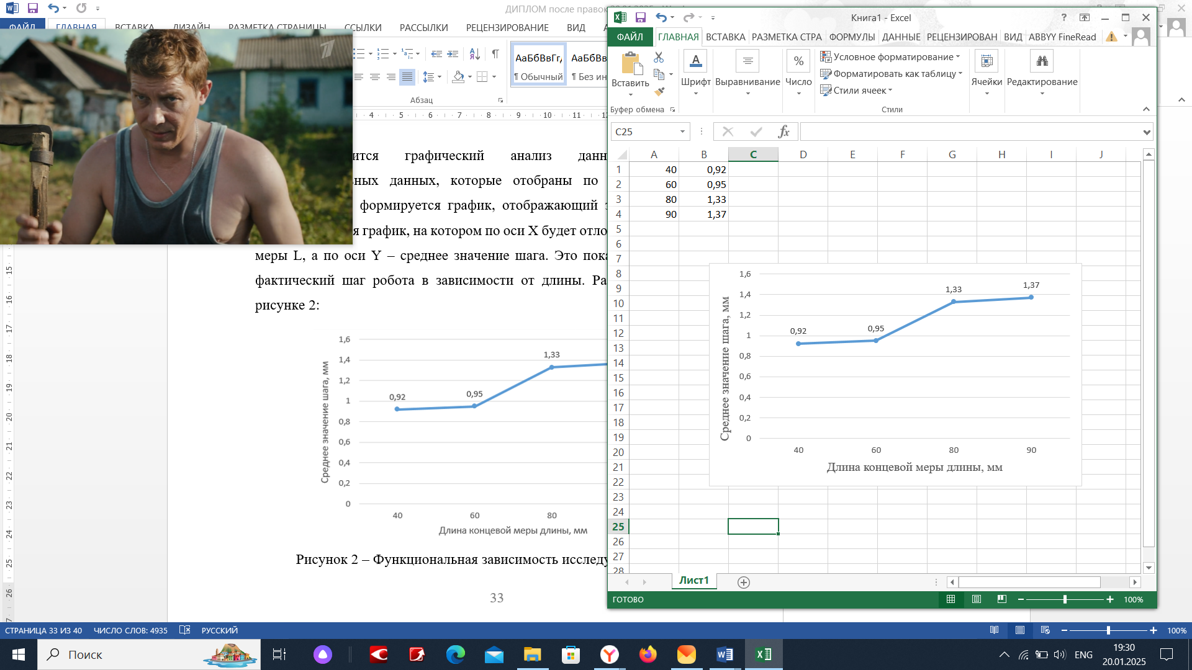

Рисунок 1 – Функциональная зависимость исследуемых величин

При проведении измерений шток индикатора устанавливается на минимальных оборотах на циферблате, чтобы оставлять мультипликативную погрешность в минимальных значениях.

Индикатор не имеет погрешности усилия, поэтому есть отклонения при возврате робота в исходное положение. При включении программы происходит опускание штока индикатора. Это погрешность дрейфа. Происходит она по нескольким причинам:

1. Нестабильной работы двигателя.

2. Нестабильность конструкции.

В заключение, проведенная серия экспериментов показала, что величина погрешности определения координаты роботом-манипулятором по оси z может быть оценена по формуле $∆=0,8+\frac{L}{100}.$ Для более точного определения данной погрешности необходимо увеличить количество измерений, использовать эталонные меры длины высокого класса точности.

**Литература**

1. *К. К. Шестопалов, М. Л. Руденко, А. С. Пономарев* Информационно-измерительные системы и комплексы: учебное пособие /. – Екатеринбург: РГППУ, 2019. – 136 с.
2. *Е. А. Куликова, А. Б. Чуваков, А. Н. Петровский* Автоматизация производственных процессов в машиностроении — Москва: Издательство Юрайт, 2024. — 252 с.
3. *Косаревский С. В.* Метод контроля геометрических параметров крупногабаритных деталей с перебазированием на координатно-измерительной машине при помощи программного обеспечения Calypso / // Технология машиностроения. - 2008. - № 5. - С. 27-29.